Libproxy設定步驟說明

淡江大學圖書館
數位資訊組 編製
2020/04/01
- 選擇瀏覽器並按步驟設定，即可連用。
- 不使用此項服務時，請關閉設定以免影響連線速度。
- Chrome
- 在Google Chrome右上角點選「自訂及管理Google Chrome」圖示→點選「設定」→展開頁面底部的「進階」選項
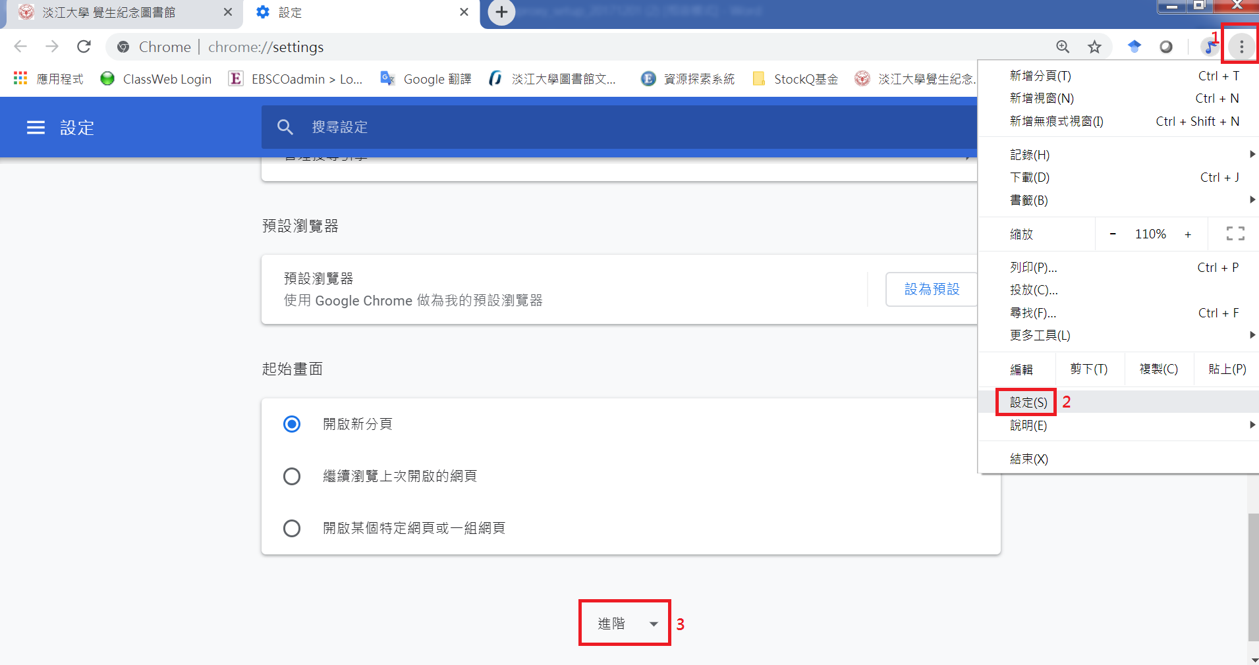

- 開啟Proxy設定
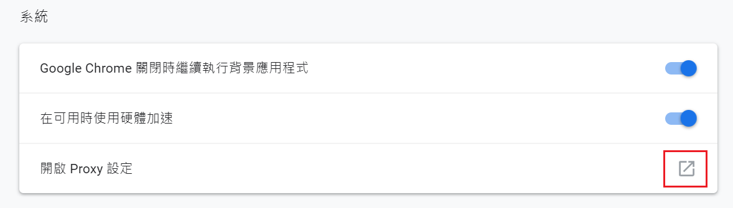

- 點選「連線」→ 點選「LAN設定」
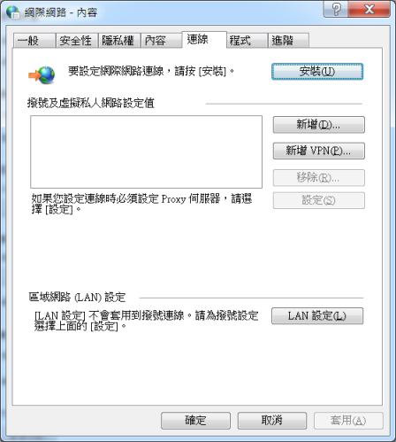
- 區域網路(LAN)設定 → Proxy伺服器，勾選「在您的區域網路使用Proxy伺服器」→ 輸入位址：libproxy.tku.edu.tw，連接埠：3128 → 按「確定」
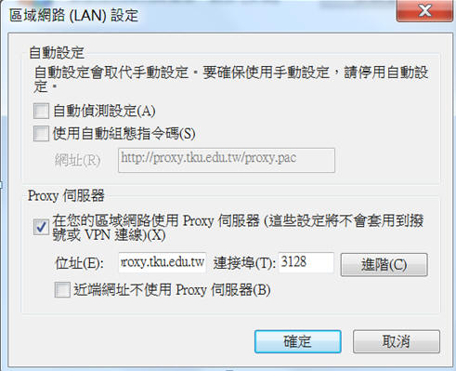
- 重新載入網頁時，會出現要求登入的對話框
使用者名稱：SSO帳號
密碼：SSO密碼
‧若忘記密碼請至SSO單一登入重設密碼
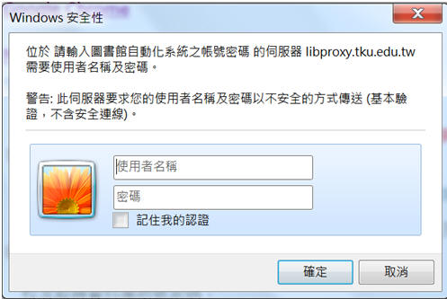
- 如有問題，請將問題畫面截圖，並email：dss@mail.tku.edu.tw。

- IE 11
- 工具→網際網路選項
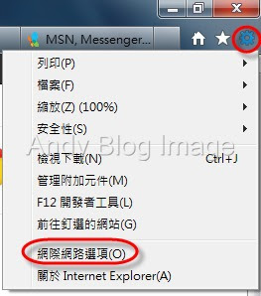

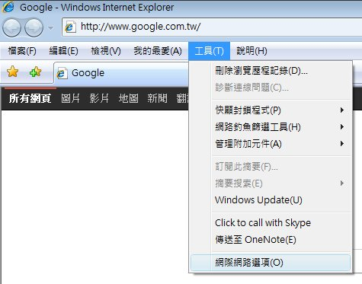

- 點選「連線」→點選「LAN設定」
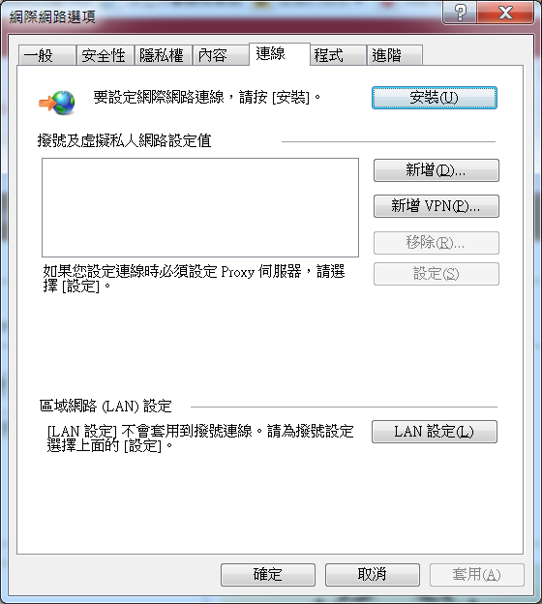

- 區域網路(LAN)設定 → Proxy伺服器，勾選「在您的區域網路使用Proxy伺服器」→ 輸入位址：libproxy.tku.edu.tw，連接埠：3128 → 按「確定」
- 重新載入網頁時，會出現要求登入的對話框
使用者名稱：SSO帳號
密碼：SSO密碼
‧若忘記密碼請至SSO單一登入重設密碼
- 如有問題，請將問題畫面截圖，並email：dss@mail.tku.edu.tw。
- FireFox
- 在FireFox右上角點選「開啟選單」圖示 → 點選「選項」
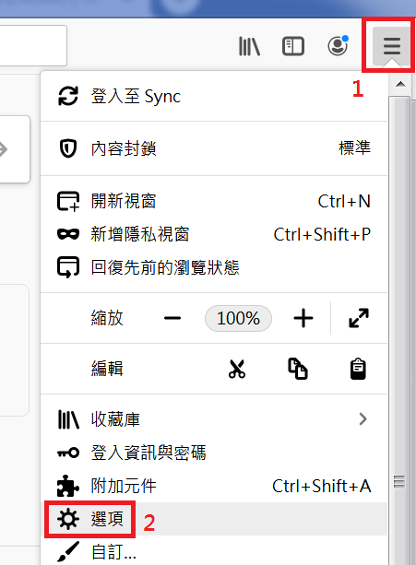

- 找到網路設定 → 點選「設定」
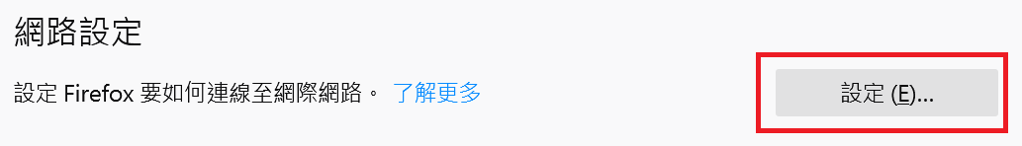

- 選擇「手動設定Proxy」 → HTTP Proxy輸入：libproxy.tku.edu.tw → 連接埠輸入：3128 → 按「確定」
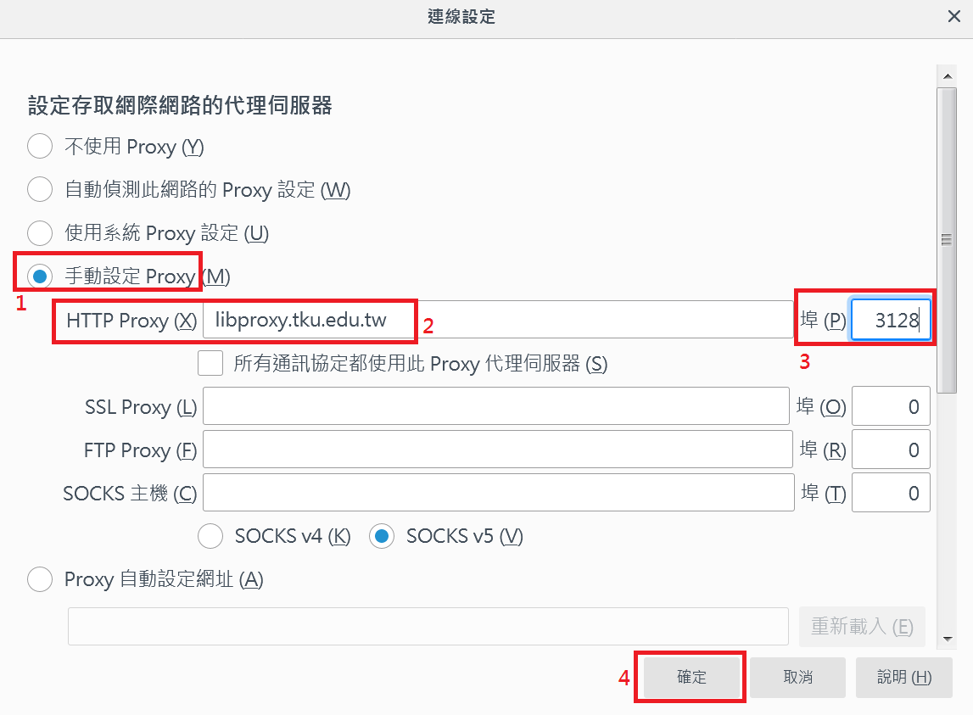

- 重新載入網頁時，會出現要求登入的對話框
使用者名稱：SSO帳號
密碼：SSO密碼
‧若忘記密碼請至SSO單一登入重設密碼
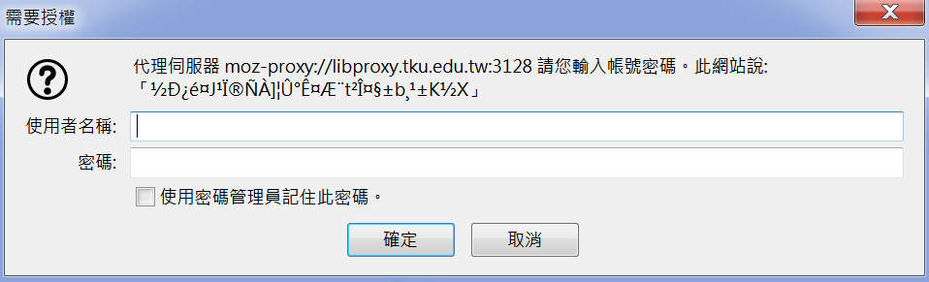
- 如有問題，請將問題畫面截圖，並email：dss@mail.tku.edu.tw。

